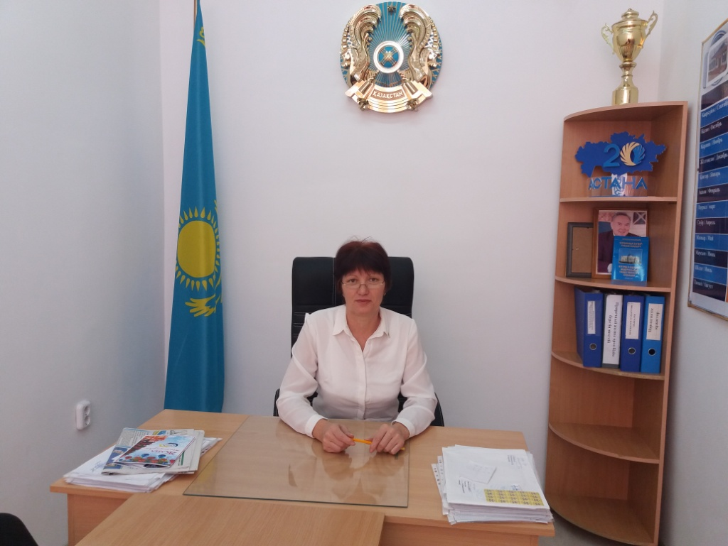 |  | Чеснокова Галина Павловна  Учитель начальных классов  I категория, Приреченская ОСОШ  Западно – Казахстанская область  Теректинский район  с. Приречное
Краткосрочное планирование урока по познанию мира
Предмет:Познание мира |  | Класс: 1
Дата:  Тема подраздела:  3.1 Древние культуры и цивилизации |  | ФИО учителя: Чеснокова Г.П.
Цели обучения (ЦО) из долгосрочного плана |  | 1.3.1.1 рассказывать о жизни древних людей на основе изучения наглядных материалов;  1.1.1.5. знать различные виды источников (карты, планы, рисунки, фотографии, доклады, рассказы, фильмы, игры, песни, мифы, фольклор, легенды, поэзия, хроники и летописи).
Цель урока: |  | Все учащиеся смогут:  - запомнить ключевые слова урока;  - ознакомиться с историей казахского народа;  - научиться понимать его духовные ценности.  Большинство учащихся смогут:  - совершенствовать свои умения делать записи наблюдений;  - находить ответы на вопросы;  Некоторые учащиеся смогут:  - применять свои знания, полученные на уроке;  - запомнить ключевые слова урока на всех трёх языках;  - понять роль батыров в истории казахского народа.
Языковые цели |  | Учащиеся могут:  - через знакомство с произведениями казахского фольклора (сказки, пословицы и легенды) раскрыть духовные ценности казахского народа;  - познакомиться с биографией хана Касыма, которая позволит им приблизиться к пониманию роли исторической личности в становлении и укреплении Казахского ханства.
Формирование ценностей  (Мәңгілік ел) |  | казахстанский патриотизм и гражданская ответственность; уважение; сотрудничество; труд и творчество.
Критерии оценивания |  | Раскрывает духовные ценности казахского народа.  Описывает хана Касыма, как историческую личность в становлении и укреплении Казахского ханства.
Ресурсы |  | Фотографии батыров Казахстана, видеоролик
Предварительные знания |  | Учащиеся имеют некоторые знания о легендах, рассказах, мифах, сказках, пословицах и поговорках.
Запланированные периоды урока | Методы обучения |  | Методы оценивания | Способы дифференциации
Психологический настрой  Начало урока | Прозвенел и смолк звонок,  Начинам наш урок.  Друг на друга посмотрели,  И за парты тихо сели.  Пожелайте друг другу плодотворной работы на уроке.  Актуализация знаний:  Расскажите , что вы знаете о древних людях?  Где они жили?  Чем они занимались?  Как охотились?  Чем они занимались в свободное время?  Игра «Собери пазлы».  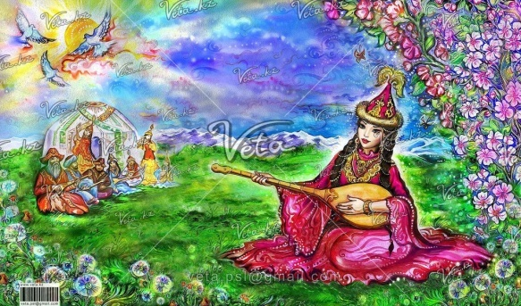  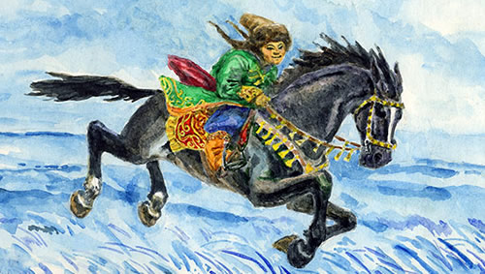  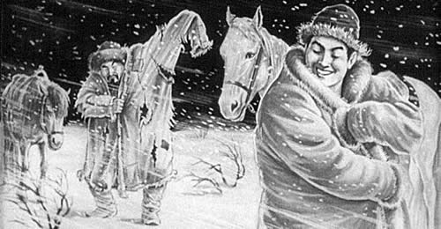  Детям дается часть рисунка. Собирая пазлы, образуются пары. У каждой пары получается картина устного народного творчества.  -Что изображено на картинах?  -На чем играет девушка?  -Какие национальные игры вы знаете? (Байга).  Ребята, кто догадался, какую тему урока сегодня мы будем изучать?  (Выслушиваю ответы учащихся)  Слушаем музыку"Елiм-ай".  Тема нашего урока : Фольклор и традиции. Я –казах.  Но прежде чем перейти к новой теме урока, давайте прочитаем цели, которые мы поставили и на протяжениии всего урока мы их должны достичь.  (Чтение учителем цели урока.) |  | Прием «Словесное оценивание»  Прием «Словесное оценивание»  (для учащихся, которые первые собрали пазлы)  Ключевые слова фольклор, мужество | Дифференциация по способу «Темп» (некоторые ученики работают быстрее, чем другие, им даётся дополнительное задание)
Середина урока | Толагай. Для выполнения данного задания используйте метод "Семь стрел". Для этого перед началом урока повесьте на доске иллюстрацию с изображением казахского батыра. Нарисуйте мелом вокруг иллюстрации семь стрелок. Скажите ребятам, что семь стрел помогут нам рассказать о казахских батырах. Предложите учащимся рассмотреть иллюстрацию 1 в учебнике. Пусть ученики в парах обсудят, какие именно качества позволяют назвать его батыром. После обсуждения предложите ребятам по желанию написать на стрелках качества батыра  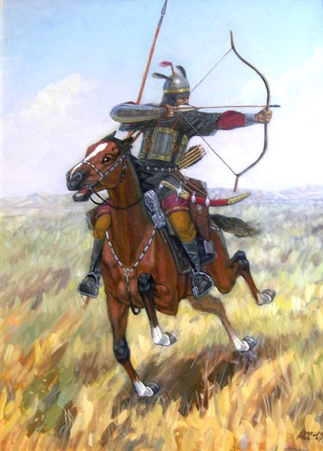  Ответы. Сильный, мужественный, смелый, самоотверженный, любящий свой народ, сочувствующий, добрый.  Физминутка:  Если я покажу вам человека-вы поднимаете руки  Если животного-присаживаетесь.  Практическая работа «Найди вещи Толагая».  ( работа в паре)  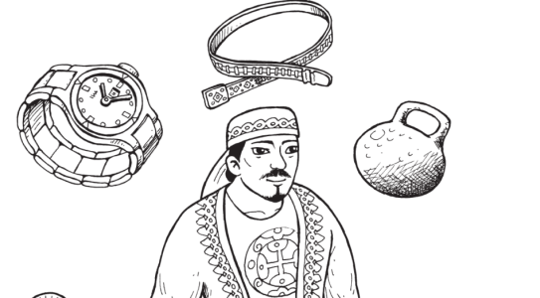  Дескриптор: - находят вещи Толагая, |  | Просмотр слайдов  «Взаимооценивание»  (приём: 2 звезды, 1 пожелание.)  Критерий.  Описывает качества батыра  Словесное оценивание  «Взаимооценивание»  « Сигнал рукой»  Критерий:  Находят вещи Толагая | Дифференциация по способу «Задание» (задания разного уровня сложности)  Дифференциация по способу «Диалог и поддержка».  (оказывается поддержка через уточняющие вопросы, для учащихся, затрудняющихся в выполнении данного задания)  Дифференциация по способу «Итоги». (задание одно, а результаты разные)
Конец урока | Проверка знаний Фактологический диктант:  Прием «Вопрос - ответ»  -Сказка это устное народное творчество?  -Касым, был ли ханом казахского народа?  -Толагай был трусливым батыром?  -Как вы считаете песня"Елiм-ай" весёлая?  -Ребята, вы понимаете, что древние люди хотели сказать вам фольклором ?  Рефлексия «Cолнышко, тучка».  Солнышко-мне было комфортно, я всё понял.  Тучка-я испытывал затруднения. |  | Самооценивание  Приём « Ладошка-кулачок»  ( ладошка - да,  кулачок - нет)
Рефлексия учителя по проведенному уроку
1) Количество учащихся достигших и не достигших ЦО?
2) Если не достигли, то почему?
3) Какие отклонения были от плана урока, почему?
Общая оценка
Какие приемы и методы были наиболее эффективны для достижения цели обучения?
Что могло бы способствовать улучшению урока?
Чему нужно уделить внимание на следующих уроках (достижения и затруднения отдельных учеников, класса)?

